智慧校园有线无线一体化网络系统试运行通知
校内师生网络用户：
我校与中国电信合作建设的智慧校园，在7月至9月进行了紧张的全天候施工建设，截止至9月10日，已基本建设了学校专用弱电沟管系统、学生宿舍区、办公区有线无线一体化网络基础设施施工、教室光网络基础铺设、全校旧有线缆全面清理整顿与线缆进入沟管与桥架的整理。
目前在办公区、学生宿舍区能提供有线网络连接及无线HUFE无感知认证连接，支持台式电脑、笔记本、移动终端的上网连接，具体使用方法见通知后随文附件：网络使用操作指南。
考虑到新建网络系统中存在部分不可预期的因素，在此期间如果出现的连接问题或疑问，请及时与网络运维人员联系和处理（联系方式见附件），使用中对网络服务如有投诉和建议请与我中心联系，我中心将尽最大可能的提高学校有线、无线网络的用户使用体验！

网络信息中心
2019年9月10日

附：网络使用操作指南
1、无线使用方法
第一步：打开手机WLAN。
第二步：连接HUFE或HUFE-5G，将自动弹出认证登录页面。
第三步：在认证登录页输入账号和密码（账号：学生为学号，教职工为工号。密码：同为身份证后6位），点击登陆
第四步：显示登陆成功后便可使用网络。
2、有线使用方法
第一步：用网线将电脑和墙上设备进行连接，必须确定IP获取方式为自动获取（具体设置方法见下面第三节“自动获取IP配置方法”）。
第二步：打开电脑浏览器，自动弹出登陆界面。
第三步：输入账号和密码（账号：学生为学号，教职工为工号。密码：同为身份证后6位），点击登陆。
第四步：显示登陆成功后便可使用网络，系统将自动分配IP地址。
注意：若不弹出登陆界面，则按第三节，将IP地址获取改为自动获取。
3、自动获取IP配置方法
1、进入控制面板，打开网络和共享中心，单击“本地连接”。
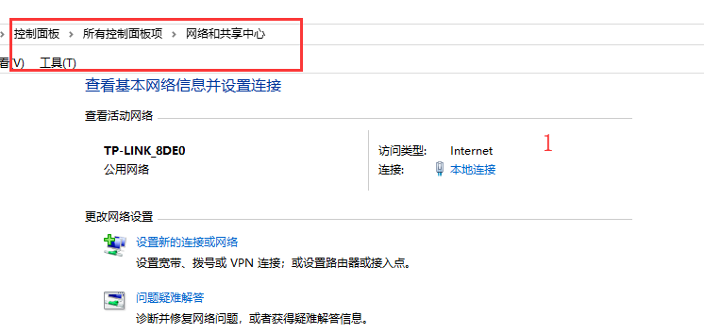
图1
2、单击下图中“属性”按钮，进入本地连接属性页面。
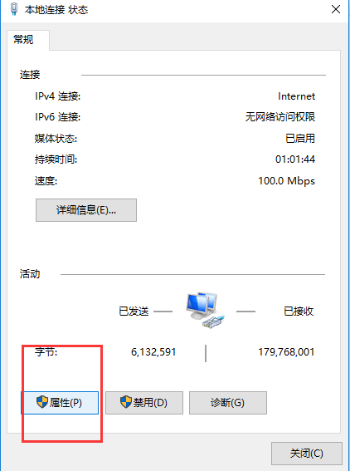
图2
3、选择图3中Internet协议4选项，单击进入
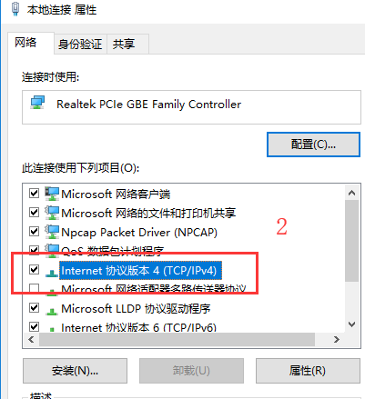
图3
4、进入图4中属性页后，选择自动获取IP和自动获取DNS。
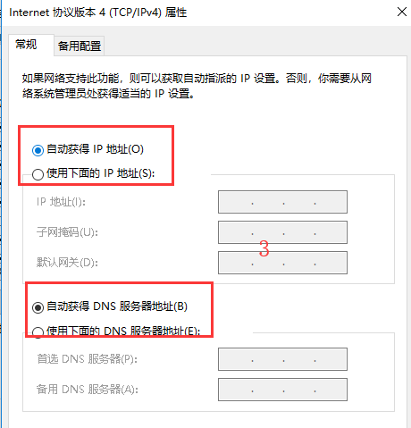
图4

4、联系方式
网络运维服务监管 | 网络信息中心 88811135
楼栋网络运维人员 | 胡师傅:15575194627  熊师傅：18670061935

